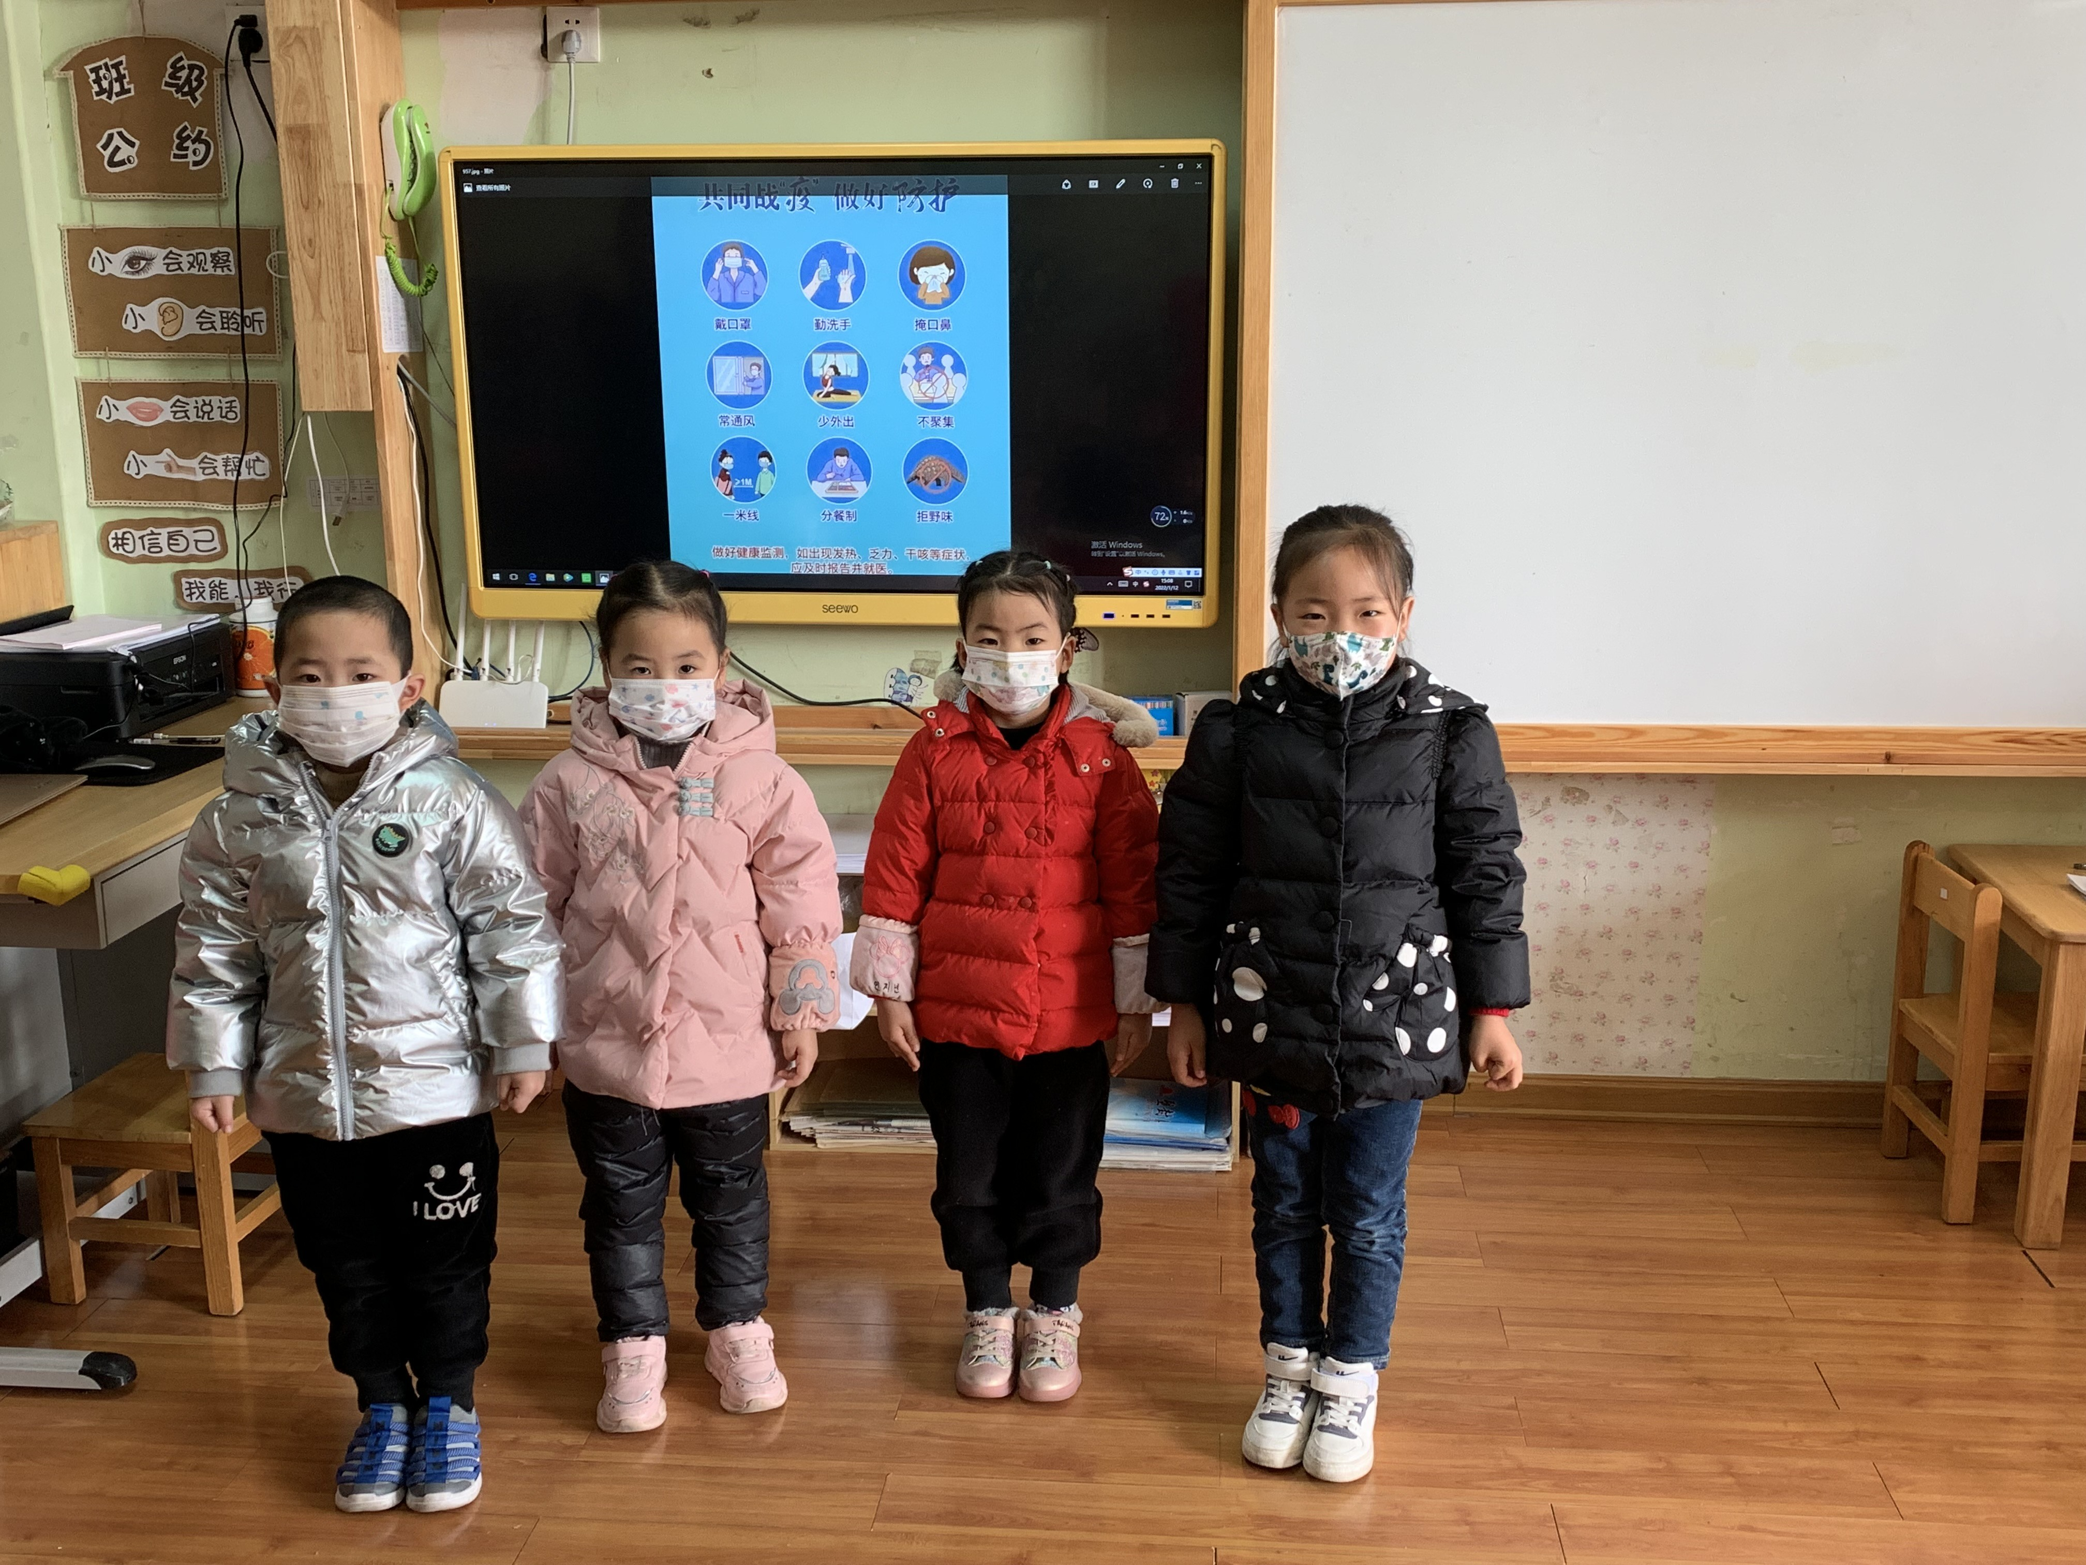中班校园活动《疫情防护仍需谨慎》

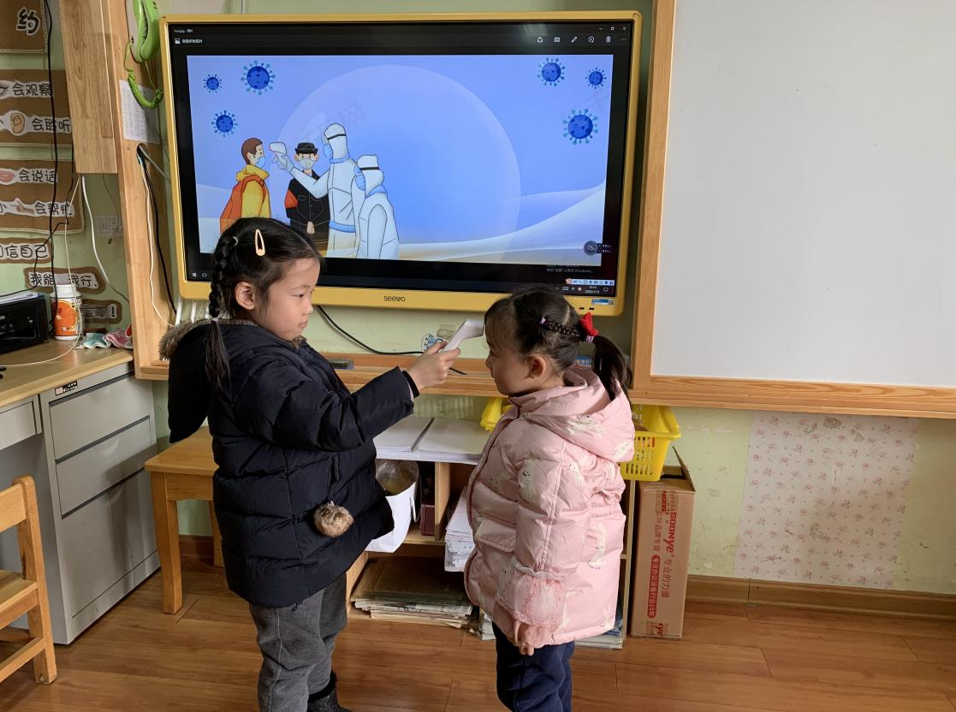

一、活动目标：

1、了解流行 的相关知识。

2、能说出并掌握预防传染病的方法。

3、增强自身预防疾病的意识。

二、活动准备：

1、教学挂图和幼儿用书。

2、每组一张4开白纸，一盒水彩笔。

三、活动过程：

1、活动导入：观看教学挂图。

教师出示挂图，并提问：小朋友，请你们看一看，图上画的是什么地方?图上的小朋友在干什么?他们怎么了?(幼儿观察并描述)2、活动展开：讨论什么是传染病，常见传染病有哪些。

(1)教师出示挂图，请幼儿按顺序观察图片，教师提问。

教师：医院里那么多小朋友一起打点滴，因为他们得了传染病。你们知道什么是传染病吗?常见的传染病有哪些?(幼儿讨论并回答)(2)教师小结：传染病是日常生活中最常见的疾病之一，它能通过呼吸、身体接触等方式传播病菌。如果有小朋友或者小动物得病，就有可能会传染给其他人，所以叫做传染病。小朋友容易得的传染病有流行性感冒、水痘、腮腺炎、红眼病等。

3、活动展开：阅读幼儿用书，讨论预防传染疾病的方法。

(1)教师：虽然传染病很容易传播，但是，如果能养成良好的卫生习惯，就能很好地预防传染病。请打开书的第17页，说一说图中的小朋友在做什么。

(2)幼儿自由回答。

(3)教师：小朋友，除了书上面的几种预防传染病的方法，你还知道预防传染病的其他方法吗?(幼儿讨论并回答)4、活动总结：预防传染病的方法。

教师：多吃蔬菜水果，可以提高身体抵抗疾病的能力;勤洗手可以消除病菌;保证充足的睡眠;可以增强免疫力;接种流感疫苗可以预防流感;打喷嚏时要用手或手帕遮起来，避免对着他人打喷嚏;在传染病的多发季节避免去人多的地方;情况严重时需要戴口罩。

5、活动延伸：记录预防传染病的方法。

(1)教师：现在请小朋友把刚才我们讨论的内容，用图或图夹文的方法记录下来，每组呈现3~4种方法。

(2)幼儿绘画，教师巡回指导。

(3)集体分享记录结果，教师将各组的记录展示在黑板上，相同的选取画得较好的粘贴。